快捷方便 用Ghost打造自助F11恢復系統

IBM的部分机型取消了原先随机的系统和驱动恢复光碟，进而在硬盘上划出一个数百MB到1G多的隐藏分区存放恢复数据，系统启动过程中用户按F11进行恢复操作。这样做有利有弊，不方便的地方就是占用了一定的硬盘空间，而且一旦笔记本里面的硬盘损坏要恢复系统就麻烦大了；另一方面，对于IBM来说这样可以节省2－3张光碟的成本，而用户出门的时候也可以不携带光驱和光碟，系统一旦出现问题可以随时按F11恢复系统正常工作。不过比较不爽的就是，这个F11恢复的是出厂时候的系统状态，恢复过程要近一个小时，那么有没有办法把自己做好的系统放在到隐藏分区里面，然后需要的时候按F11恢复呢？IBM有提供了一个Rapid Restore 供用户使用，不过这个软件使用非常麻烦，要求系统硬盘只能一个系统分区，而且制作时间也很长久，站长在几个机型(包括T23和A31P)上面想试这个软件均告知要购买许可，用都用不起来。
目前大多数的用户均喜欢用ghost来备份系统，通常是分区到文件的备份，这是一个非常快速的备份/恢复工具，支持压缩功能，自带相当丰富的参数，经过一段时间对F11恢复功能的研究，站长在自己的硬盘上按下无数F11，恢复了数不清的次数，终于全面地弄清楚了F11的恢复机制，并且结合ghost把自己备份的系统放进了隐藏分区，这样开机的时候一按F11就会自动运行ghost把系统恢复到C盘，速度快捷，几分钟内就完成。
先说一下几个概念：
1、F11只会清除C盘的资料，对其它分区没有影响，但仍然建议注意备份资料
2、隐藏分区是一个系统分区
3、autoexec.bat是DOS的自动批处理文件，启动时自动运行
4、一个硬盘可以有最多三个系统分区，但只能其中一个激活，Fdisk只能建立一个系统分区
一、F11的恢复机制
F11必须配合IBM一个叫BMGR的工具来进行，这个工具包含在隐藏分区里面，恢复过程的后期会自动运行修改硬盘的引导扇区，这个机制和“引导型病毒”是一致的，所以按下F11就会触发这个“病毒”的“发作”。“发作”过程即恢复过程就是先屏蔽系统硬盘的扩展分区，把原先的C盘设置为非活动分区，然后修改隐藏分区的属性为非隐藏并激活它，这样系统就自动从原先的隐藏分区(即现在的启动分区)启动，运行相应的批处理文件，格式化原先的C盘，然后把恢复安装文件拷贝到原先的C盘，然后重新启动，启动之后就是从原先的C盘来重新安装系统和驱动，和一些出厂时候的设置。这里面有一个非常要注意的地方，就是按下F11之后拷贝完数据后的重启，这一启动，系统的分区状态又回复到按下F11之前(即从原先的C盘启动，隐藏分区恢复为隐藏状态)，这一着非常的妙，这样我们就可以想象把我们的恢复系统放进隐藏分区，然后制作一个自动运行的批处理文件(autoexec.bat)，运行完之后让系统自动重启一次即可!
下图就是对Disk1进行恢复之后的情况，可以看到原先分好区的扩展分区变成了没有分区一样的了，而原先的启动分区C盘则成为非启动，但可见，原先的隐藏分区IBM_SERVICE则成了启动分区，可见。
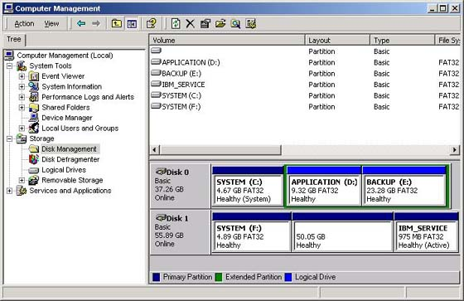
二、如何查看隐藏分区里面的资料
有两种方法，一就是用PQMagic把隐藏分区的属性设置为非隐藏，这样重启之后就会自动为隐藏分区分配一个盘符，就可以看普通分区那样查看里面的文件资料；另外一个办法就是在Windows2000(Professiona.或Server均可)里面直接查看，但Windows XP则不行，无论是Professional还是目前最新版本的.NET都不行，不知道MS的程序员是否无意中删掉了一段代码，呵呵。
操作过程：运行控制面板>管理工具(Administrator tools)>计算机管理(Computer Management)>磁盘管理(Disk Management)，可以看到各个硬盘的分区情况。其中那个IBM_SERVICE就是隐藏分区了。
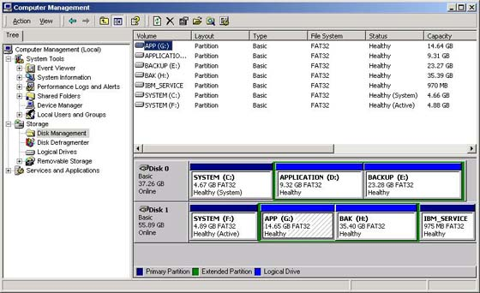
现在把鼠标移到这个分区上面，点击鼠标右键，可以看到菜单，不过要直接浏览这个分区的内容还是不行，相应的菜单条Expore是灰色的。解决办法很简单，就是为这个隐藏分区分配一个盘符就行了。在弹出菜单中选择"Change Drive Letter and Path..."
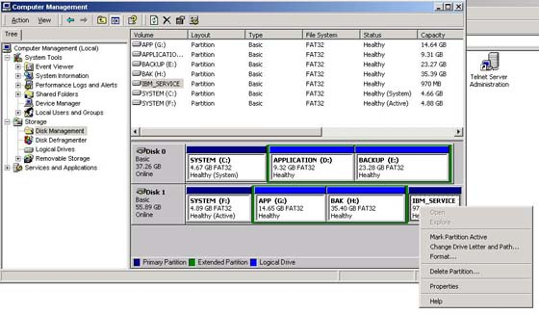
然后在下面的截图中选择Add...
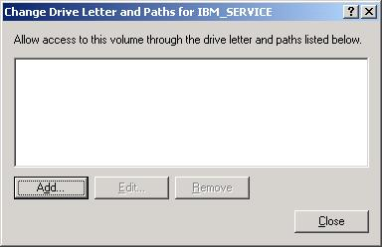
然后给它分配一个盘符，随便分配一下系统有效的盘符就行了，比如I。然后点击OK。
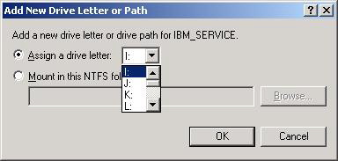
这时回到管理界面，再到该分区上面点击鼠标右键，这时就会发觉Explore菜单是可用的了，点击之后就会调用资源管理器就可以查看该分区上面的数据了。
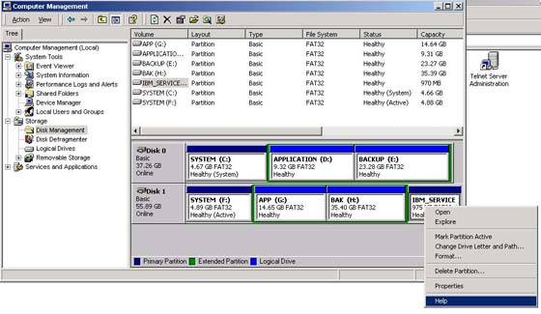
这就是隐藏分区上面的资料了。可以在磁盘管理中设置这个为Active，把原先的启动分区设置为非Active的，然后重启到BIOS中设置从这块硬盘启动，那么启动之后就等若按下F11开始恢复喽。
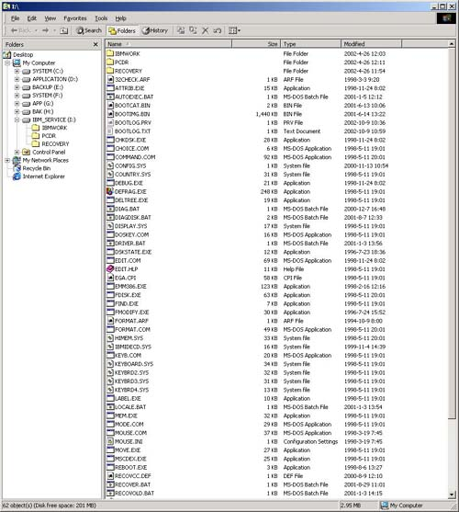
三、制作自己的F11恢复系统
在了解一上述的原理之后，要制作自己的F11恢复系统就不是一件很困难的事情了。先看看准备工具：
1、一张DOS启动盘，上面有基本的DOS系统和sys.com，最好还有himem.sys文件。或者可启动的光碟，但上面也必须要有sys.com。
2、PQMagic5.0以上版本，ghost7.0以上版本(本站下载中心有下载)
3、IBM的恢复F11分区工具
都准备好了就正式开始"自助F11"之旅喽。
1、当然是先安装好自己的系统和软件了，建议应用程序尽量放在C盘，这样恢复之后可以即时使用。
2、用ghost进行分区到文件的备份，通常备份文件放在D或E盘(放在C盘之外)。
3、运行PQMagic，建议启动到DOS上面来运行，站长以下示例的是PQ5版本，硬盘只有一个基本的DOS系统，只有一个系统分区。当然如果你的硬盘有多个分区也不要紧，但要说明的是隐藏分区本身就是一个系统分区，因为通常只能从C盘里面划出部分空间出来建议新的分区即隐藏分区，而不能从扩展分区/逻辑分区划出的空间来建立，因为这样是启动不了的。这是站长的硬盘状态：
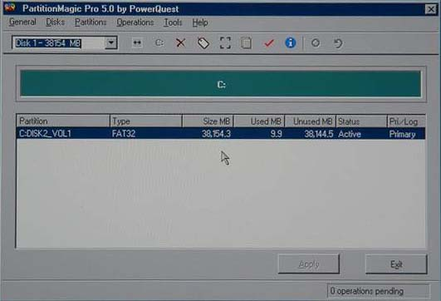
操作之后，先进行一项设定，就是General>Preference的Skip bad sector checks，在Disk1或/和Disk2打上钩然后确定，这样对于通常硬盘没有问题的情况下会大大加快操作速度，如果硬盘本身有坏道之类的情况就不要选这一项了。
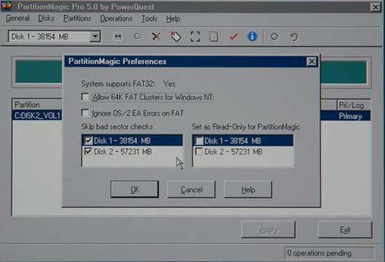
在对应的硬盘上点击鼠标右键，在弹出的菜单中选择Resize/Move...，就会弹出一个下面这样的画面，在Free Space After的框中填上要建立的分区的容量，根据自己的需要，通常1000M(1G)左右，站长填了1380M。然后点击OK，
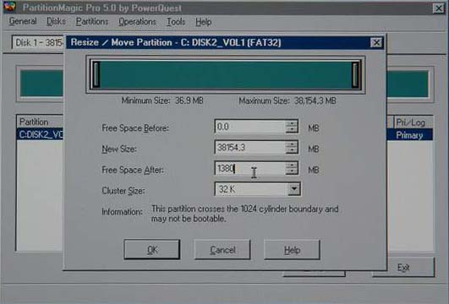
回到主界面，会看到新的空间是unalloated的，在这个空间上面点击鼠标右键，选择create...，就会弹出下面这样的界面，在Create as选择Primary partition，在partition type选择fat32，在Label填入IBM_SERVICE，切记一定是这个，不能是其它的字符，否则F11出不来!而Size则缺省是刚才建立时的全部空间，点击OK即可。
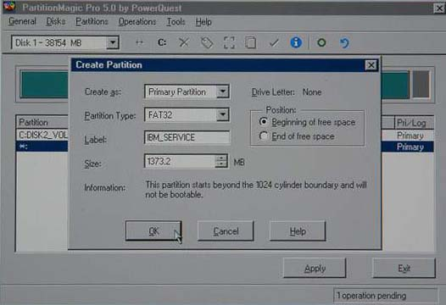
回到主界面，可以看到这个分区已经建立好了，不过它自动设置为隐藏属性的(Hidden)，得把它的属性改为Unhide才行。点击鼠标右键，选择Advanced>Unhide Partition...
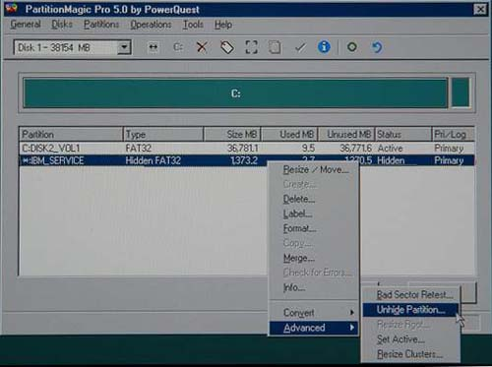
就会提问确认的窗口，点击OK就是了，然后还会提问一次，点击YES确认。然后回到主界面，可以看到这个分区已经设置好了，并且分区了盘符呢。一切准备好之后，就可以点击Apply来应用刚才的操作了，PQ会提问让你确认，点击OK即可。应用这些设置之后，可以点击Exit退出，PQ会提示重启系统，点击OK。
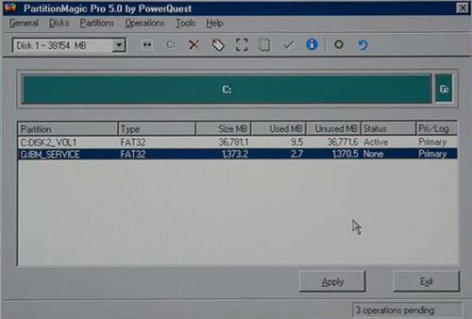
系统重启时可以看到仍然只有F1和F12而没有F11。启动之后，运行Fdisk查看分区情况：
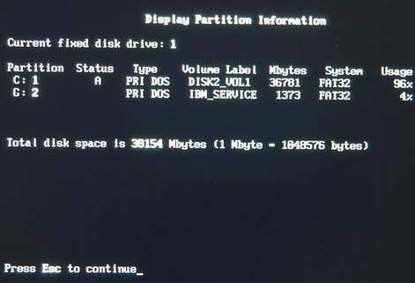
可以看到两个系统分区建立好啦。这时就要动用准备好的DOS启动盘了，运行sys g:(G就是IBM_SERVICE所在的盘符，根据各人的机型不同而定)，就把一个基本的DOS传过去了，这样IBM_SERVICE分区就可以启动起来了，相应把himem.sys，ghost.exe和备份好的ghost文件(gho后缀)拷贝到IBM_SERVICE分区，并且建立相应的config.sys和autoexec.bat文件，内容如下：
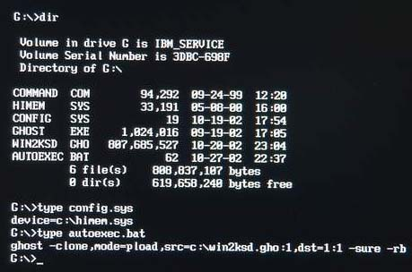
其中ghost -clone,mode=pload,src=c:win2ksd.gho:1,dst=1:1 -sure -rb就是自动恢复C盘(即启动时IBM_SERVICE所在的盘符)下面的win2ksd.gho文件，目标是硬盘1的第一个分区，如果你的启动硬盘不是在硬盘插槽(第一个硬盘)则要相应改参数了。-sure和-rb的作用就是确认所有的提问和完成之后自动重启系统。如果想测试恢复过程或自行确认，可以把-sure参数删掉。
上述内容可以用copy con命令来建立，比如是copy con config.sys然后回车，输入device=c:himem.sys然后按F6再回车即可，autoexec.bat可以参照建立。
下面就是运行IBM的F11恢复分区工具，这样启动时F11才会显示出来。用这张软盘启动，然后选择执行一次就可以了。另外也可以直接到这张软盘上面运行下面的命令：
bmgr /fboot.bin /mbmgr.scr
亦可以达到相同的效果。实际上就是把对应的代码写到硬盘的引导扇区上面去。
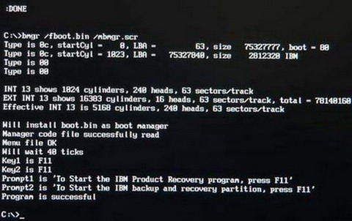
重启之后就可以看到F11出来了，不过第一次出现时并不是在IBM LOGO那里，而是在IBM LOGO出现之后，在操作系统启动之前，不过不要紧，再启动一次时就会看到F1、F11、F12一起出现啦。
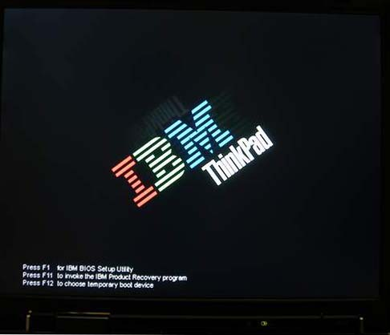
哈哈，至此“自助F11”就可以宣布完成啦。不过为了保护好IBM_SERVICE分区，最好还是用PQ把它Hide(隐藏)下来，以后要往里面修改资料的时候再把它Unhide就是了。如果这时F11还不出来，则要查看一下BIOS设置里面Startup选项的F11是否设置显示：
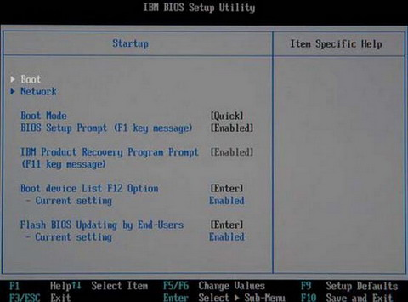
试验一下，按下F11，ghost马上自动运行，恢复系统，几分钟之后我的C盘就恢复好了。
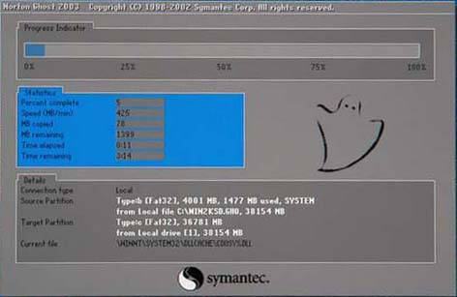
上述操作在我的A31p-R5H的IC25T060ATCS05-0和IC25N040ATCS05-0和东芝的MK4019GAX上面均实验成功。另外大家还可以在这上面作些改进，比如往IBM_SERVICE分区里面放置多个系统的备份(比如Win98,2000,XP)，然后修改autoexec.bat和config.sys，这样在启动恢复时可以出现多项选择，进行多系统的恢复。

